**調査結果のまとめ**

**1**

**広島県の令和５年度平均値と令和４年度平均値との比較**

1. 次の表は、テスト項目ごとに、令和５年度の県平均値について、前年度（令和４年度）の県平均値と比較して、「前年度以上の項目」、「前年度を下回っている項目」を男女年齢別に表したものである。

**広島県平均値（令和５年度）と広島県平均値（令和４年度）との比較**

　（表１）



⑵　次のグラフは、表１の「前年度以上の項目」、「前年度を下回っている項目」の割合を男女年齢別に表したものである。

（グラフ１）

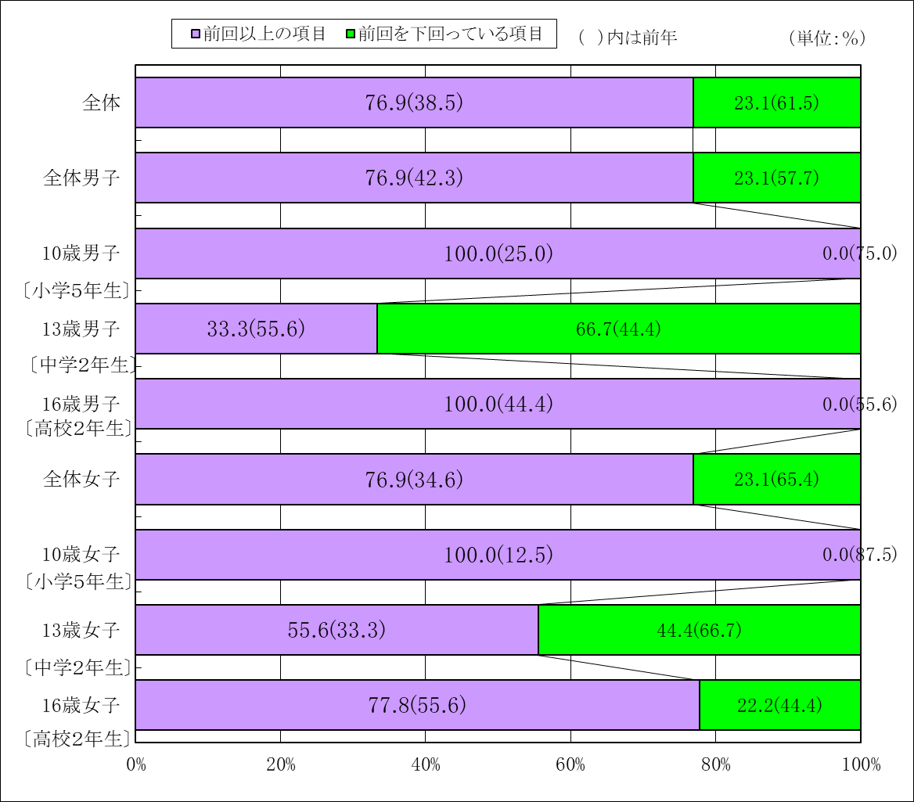

※　小数点第２位を四捨五入しているため、合計が100％にならない場合がある。

